复习：

MySQL中的简单查询：

select ename, sex from emp;

select ename AS n, sex 性别 from emp;

select DISTINCT sex from emp;

select ename, salary*12 from emp;

select salary from emp where deptId=10;

select * from emp where deptId=10 AND sex=0;

select * from emp where ename LIKE '%E_';

select * from emp order by salary;

select * from emp limit 0, 10;

MySQL中的复杂查询：

子查询：

select * from emp where salary>(

select salary from emp where ename='TOM'

);

聚合查询：

select COUNT(*) from emp where deptId=10;

select SUM(salary) from emp where deptId=10;

select AVG(salary) from emp where deptId=10;

select MAX(salary) from emp where deptId=10;

select MIN(salary) from emp where deptId=10;

select deptId,COUNT(*) from emp group by deptId;

多表查询：

select ename, dname from emp, dept

where deptId=did; #13 SQL-92

SQL-99标准：

select ename, dname

from emp inner join dept

on deptId=did; #13

select ename, dname

from emp left outer join dept

on deptId=did; #13+1 KING

select ename, dname

from emp right outer join dept

on deptId=did; #13+1 40-测试部

select ename, dname

from emp full join dept

on deptId=did; #13+1+1

PHP语言与SQL语言的关系：

SQL语言用于操作数据库服务器

PHP语言运行于WEB服务器

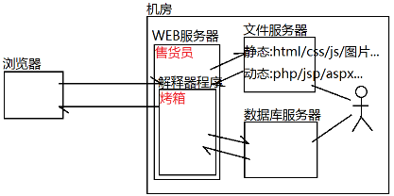

今日目标：

(1)PHP中的数据类型 —— 重要&简单

(2)PHP中的运算符 —— 重要&零乱&复习后很简单

1.面试题：如何自学一门编程语言？

(1)了解背景：历史、特点、应用场合、趋势

(2)搭建环境：Apache + PHP解释器 => XAMPP，编写HelloWorld

(3)变量和常量

(4)数据类型

(5)运算符

(6)逻辑结构

(7)通用小程序

(8)函数和对象

(9)第三方库和框架

(10)实用小项目

2.PHP中的变量和常量

数学中：

a = 6

b = 4

c = a + b

a/b/c...称为变量，Variable——值可能发生改变的量。计算机中变量的本质：是内存中一个存储空间的别名。

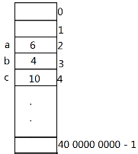

PHP中声明一个变量：

$变量名 = 值 ; #值若是数字不加引号！字符串必须加引号！

输出一个变量的值：

echo $变量名 ;

|  |
| --- |
| 变量名的命名规则：  (1)变量名中可以有一个字符或多个字符，如$a、$empAge  (2)变量名中可以包含数字、字母(大小写)、下划线；但不能以数字开头！如： $age2、$my_book、$_newEmp；但不能写作：$2age、$emp*age  (3)PHP是严格区分大小写的！ $emp、$Emp、$EMP是不同的变量名。 |

练习：创建一个变量，表示第一款笔记本的单价；再创建一个变量，表示第一款笔记本购买的数量；再创建一个变量，表示第一款笔记本金额的小计。输出该小计。

练习：创建一个变量，表示第二款笔记本的单价；再创建一个变量，表示第二款笔记本购买的数量；再创建一个变量，表示第二款笔记本金额的小计。输出该小计。

练习：创建一个变量，表示第三款笔记本的单价；再创建一个变量，表示第三款笔记本购买的数量；再创建一个变量，表示第三款笔记本金额的小计。输出该小计。

练习：创建一个变量，表示上述三款笔记的金额总和，输出该总和

常量：Constant，值永远不会发生改变的量

PHP中声明一个常量：

const 常量名 = 值 ;

输出一个常量：

echo 常量名 ;

|  |
| --- |
| 常量名中可以包含数字、字母、下划线，但不能以数字开头。  习惯上，为了和变量名区分，常量名用纯大写形式。 |

午间练习：

新建7.php页面，使用常量保持圆周率π。再使用程序分别计算30度角、60度角、70度角转换成弧度值各是多少？

30度的弧度值：deg=pi*du/180

2pi/result=360/deg